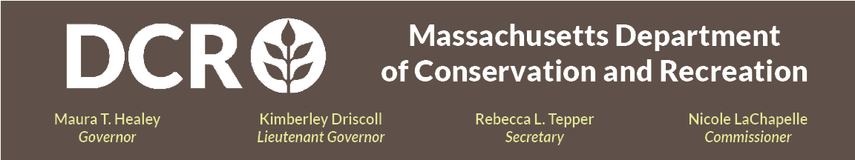

Departamento de Conservação e Recreação (DCR)
Estado de Massachusetts

Projeto DCR Shade – Fort Phoenix Parque Estadual (Fairhaven, MA)

Reunião Pública

Quarta-feira, 6 de maio, das 18h às 19h30
Inscreva-se para a reunião através do link de registro no Zoom.

Como parte de uma iniciativa estadual de adaptação climática ao calor extremo, o Projeto DCR Shade promove o plantio de cobertura arbórea nativa, a instalação de estruturas de sombreamento e a adequação das áreas pavimentadas, com o objetivo de tornar os parques mais frescos para visitantes e funcionários. Nesta reunião pública virtual, a equipe responsável apresentará as propostas do Projeto DCR Shade para o Parque Estadual Fort Phoenix, incluindo alternativas para o layout do estacionamento na extremidade leste do parque, com a implantação de um novo pavilhão sombreado, áreas de plantio e caminhos acessíveis.
As projeções climáticas para 2050 indicam quase um mês de dias de calor intenso — com temperaturas máximas diárias acima de 90°F (32.2º C) em Massachusetts —, com impacto desproporcional sobre populações em situação de injustiça ambiental, idosos e pessoas com doenças crônicas, como asma. As propostas do DCR para ampliar as áreas de sombra no Fort Phoenix protegerão tanto os visitantes quanto aqueles que atendem o público diariamente, incluindo os guardas-parque do DCR, educadores interpretativos e a equipe operacional.

O público será convidado a apresentar comentários durante a reunião, após a apresentação, por meio da ativação de seus microfones ou pelo uso da funcionalidade de chat, que estará disponível na plataforma virtual de participação. Após a reunião, a apresentação estará disponível para visualização na página 'Eventos anteriores' do site de Informações sobre Reuniões Públicas do DCR. O DCR incentiva o público a compartilhar comentários adicionais, com prazo para recebimento de comentários pelo DCR até o dia 20 de maio de 2026. Os comentários podem ser enviados por meio do portal público de comentários do DCR. Observe que o conteúdo dos comentários enviados ao DCR, juntamente com seu nome, cidade e CEP será publicado no site do DCR. Informações adicionais de contato solicitadas no momento do envio, especialmente o endereço de e-mail, serão utilizadas apenas para comunicação sobre futuras atualizações relacionadas ao projeto ou à propriedade.

Caso tenha dúvidas ou questões relacionadas ao órgão, ou queira ser incluído em uma lista de e-mails para receber comunicados gerais do DCR ou específicos deste projeto, envie um e-mail para Mass.Parks@mass.gov ou ligue para 617-626-4973.

Serviços de interpretação simultânea, online ou presencial, estão disponíveis mediante solicitação por meio do Formulário de Solicitação de Tradução e Interpretação do DCR. Para solicitações de adaptações razoáveis para pessoas com deficiência, envie um e-mail para Melixza G. Esenyie, Gerente de Lei dos Americanos com Deficiências (ADA) e Diversidade no Gabinete Executivo de Energia e Assuntos Ambientais, pelo endereço Melixza.Esenyie2@mass.gov , incluindo uma descrição da adaptação necessária com o máximo de detalhes possível. Solicitações de última hora serão aceitas, mas pode não ser possível atendê-las.

